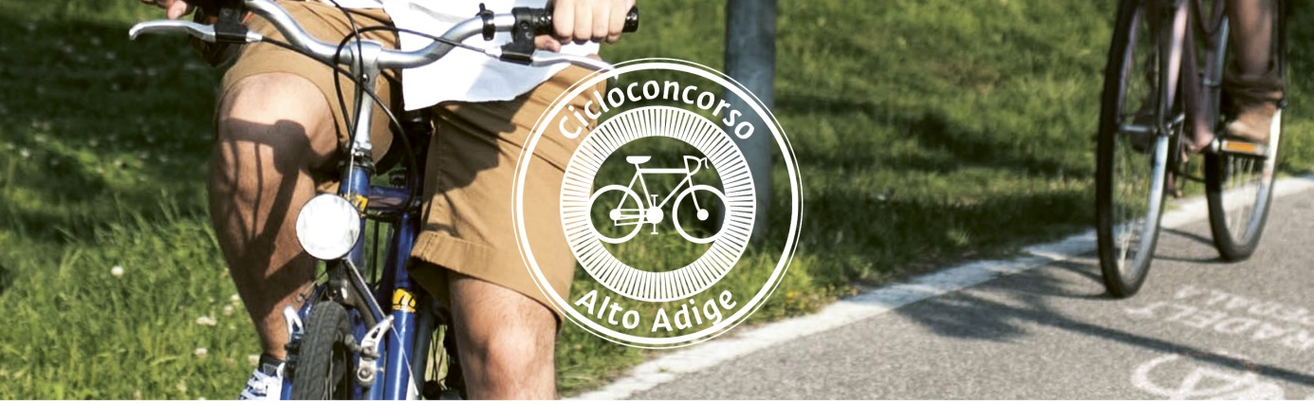

L‘Alto Adige pedala 2014 e 2015
Risultato Cicloconcorso | 2014 (1° edizione) | 2015
Tutti gli organizzatori | 67 | 137
Comuni | 16 | 39
Aziende | 47 | 78
Associazioni, organizzazioni | 3 | 12
Istituti scolastici / di  formazione | 1 | 8
Partecipanti | 1.400 | 2.246
Partecipanti che hanno percorso più di 100 km | 1.037 | 1.565
Chilometri percorsi | 859.958 | 1.626.523

L’Alto Adige pedale 2015 - I primi posti nelle categorie
Categoria | Primo posto | Annotazione
Ciclista più giovane | Alex Felderer, S. Leonardo in Passiria | anno di nascita 2012
Ciclista più anziano | Josef Strobl, Dobbiaco | anno di nascita 1934;  7.656 km
Ciclista con più  chilometri percorsi | Robert Bachmann, Terlano | 9.857 km
Comune (fino a 3.000 abitanti)  con la più elevata quota di ciclisti | Comune di Plaus | 51 part. / 1.000 abit.  (36 partecipanti)
Comune (3.000 - 10.000 abitanti) con la più elevata quota di ciclisti | Comune di San Martino in Passiria | 30 part. / 1.000 abit.  (96 partecipanti)
Comune (oltre 10.000 abitanti)  con la più elevata quota di ciclisti | Comune di Appiano | 7 part. / 1.000 abit.  (98 partecipanti)
Azienda (fino a 10 collaboratori) con più chilometri percorsi | Bergrestaurant Jochtal | 4.358 km (1.453 km/part.)
Azienda (11-50 collaboratori) con più chilometri percorsi | Raiffeisen OnLine | 18.240 km (1.520 km/part.)
Azienda (51-250 collaboratori)  con più chilometri percorsi | Fructus Meran/Obstversteigerung Egma | 43.028 km (1.793 km/part.)
Azienda (oltre 250 collaboratori) con più chilometri percorsi | Autonome Provinz Bozen - Provincia Autonoma di Bolzano | 169.787 km (933 km/part.)
Azienda (11-50 collaboratori) con la più elevata quota di ciclisti | Consisto srl | 77 % di partecipazione
Azienda (51-250 collaboratori) con la più elevata quota di ciclisti | TIS Techno Innovation South Tyrol KAG | 38 % di partecipazione
Azienda (oltre 250 collaboratori) con la più elevata quota di ciclisti | SEL AG | 17 % di partecipazione
Associazione con più  chilometri percorsi | Alpenverein Südtirol | 236.943 km (237 partecipanti)
Schoolbiker | Scuola media Michael Pacher | 15.373 km (33 partecipanti)

